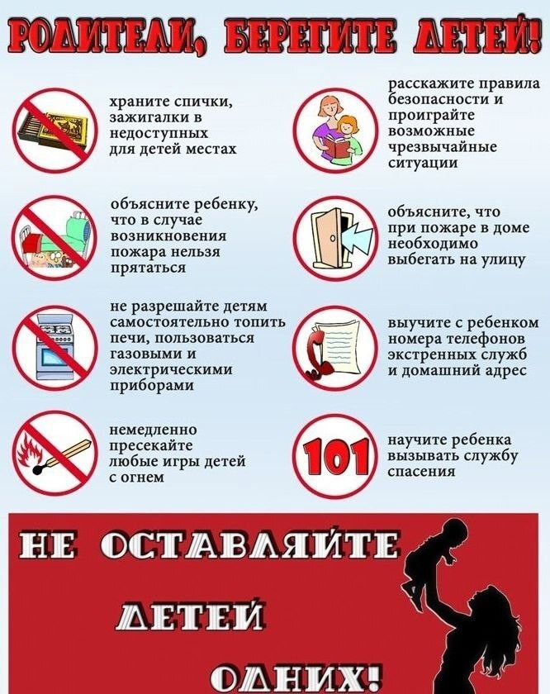

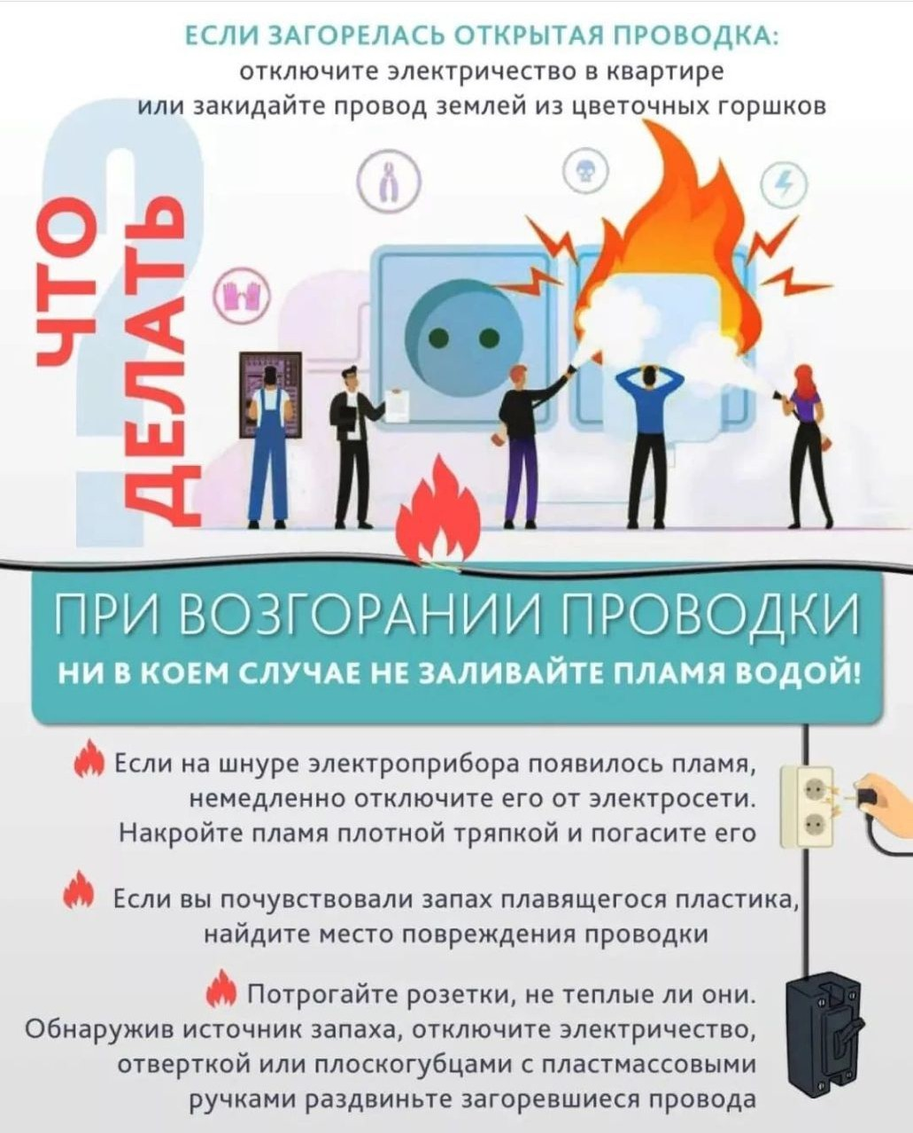

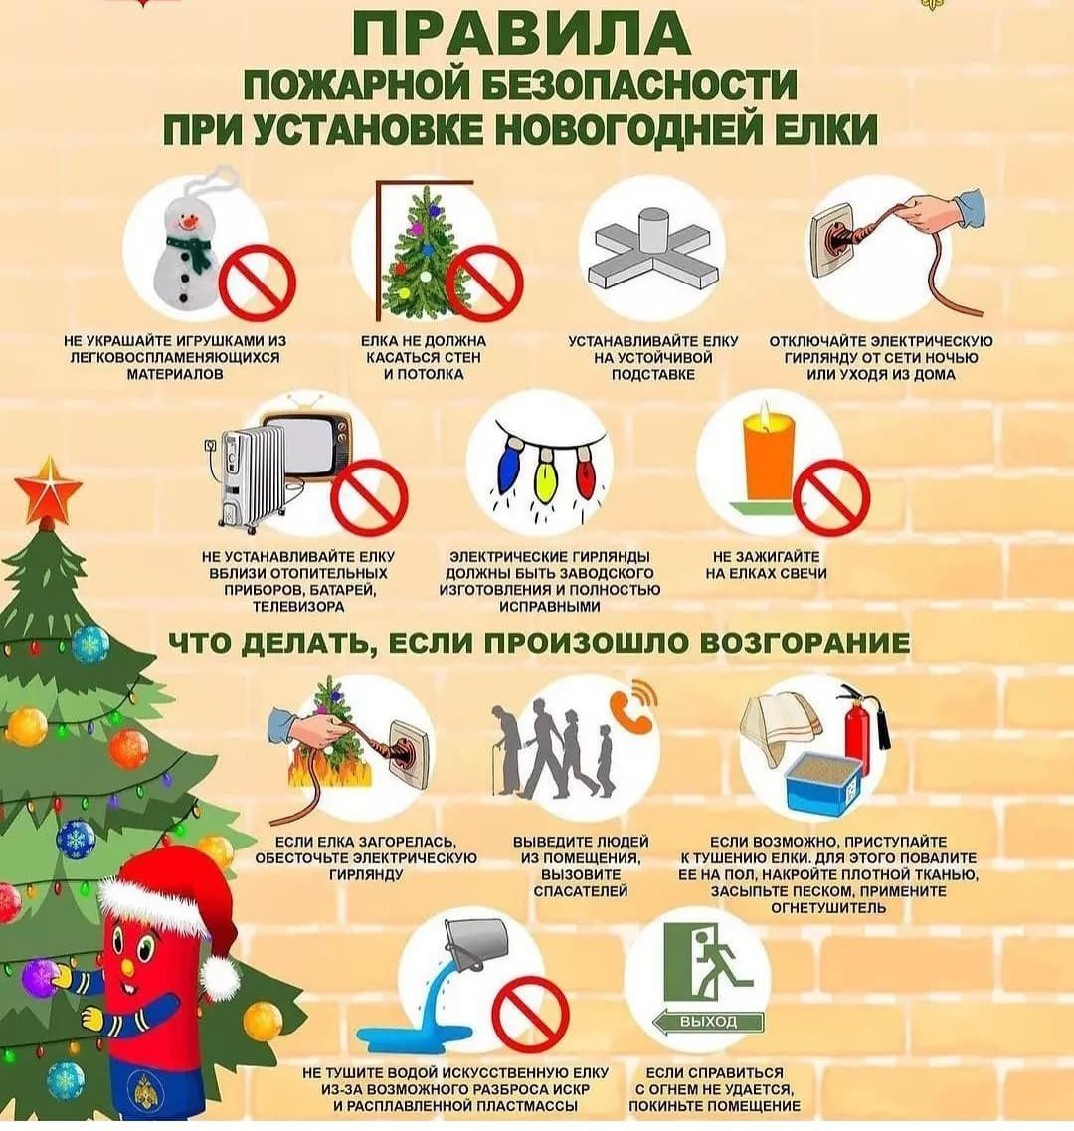

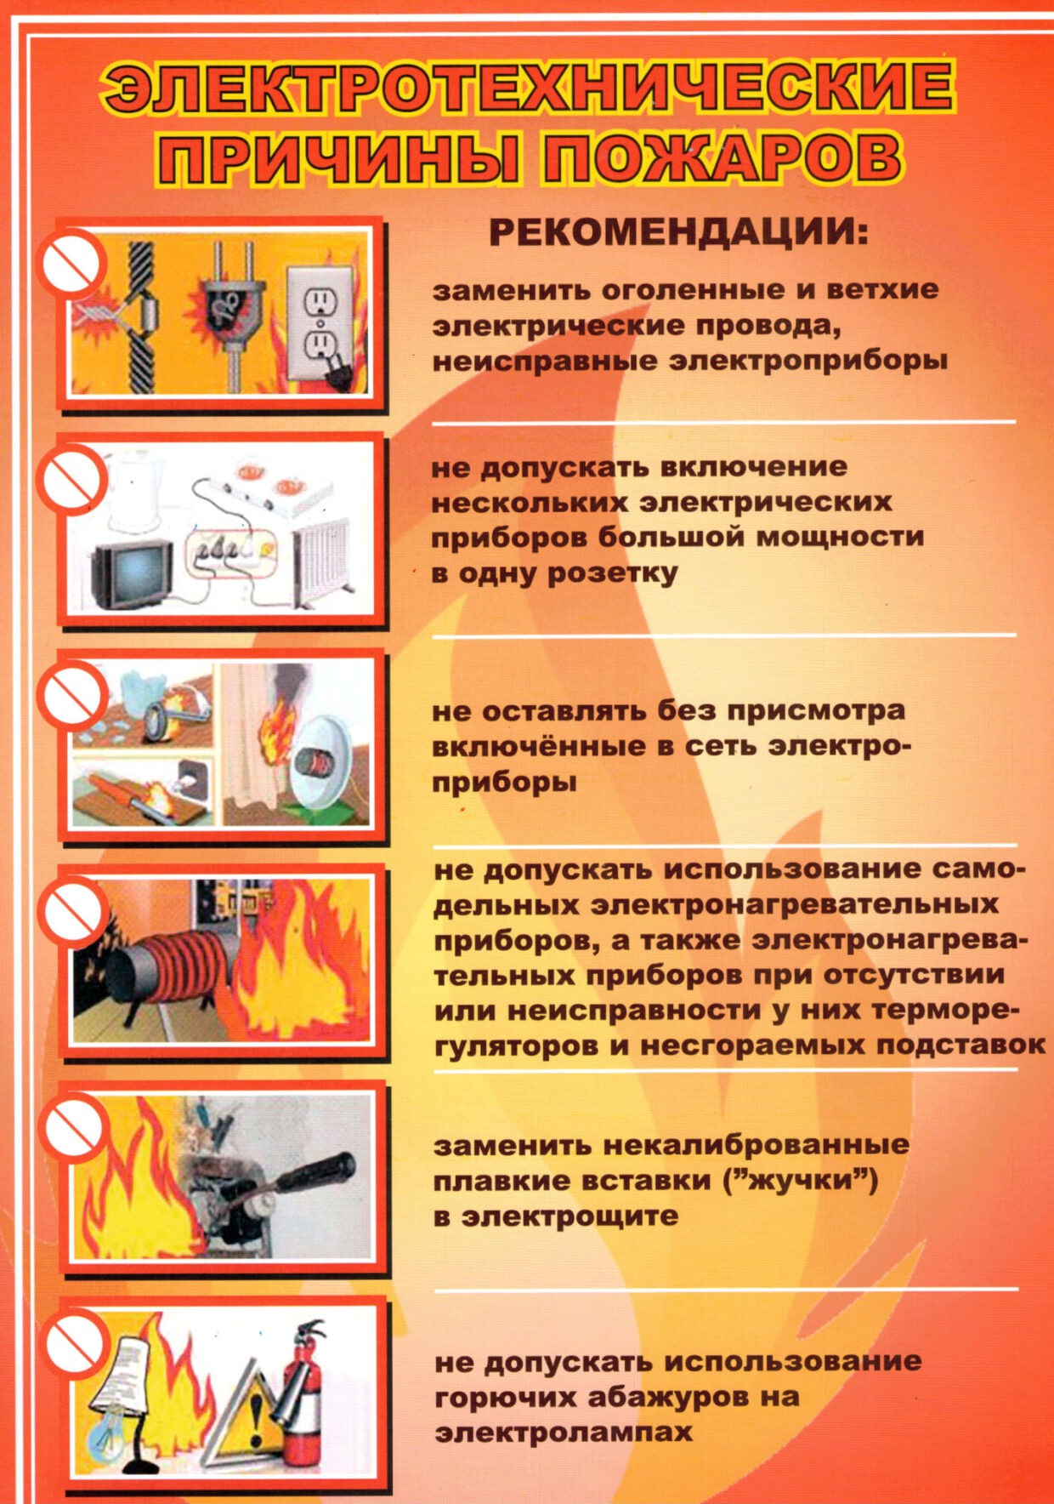

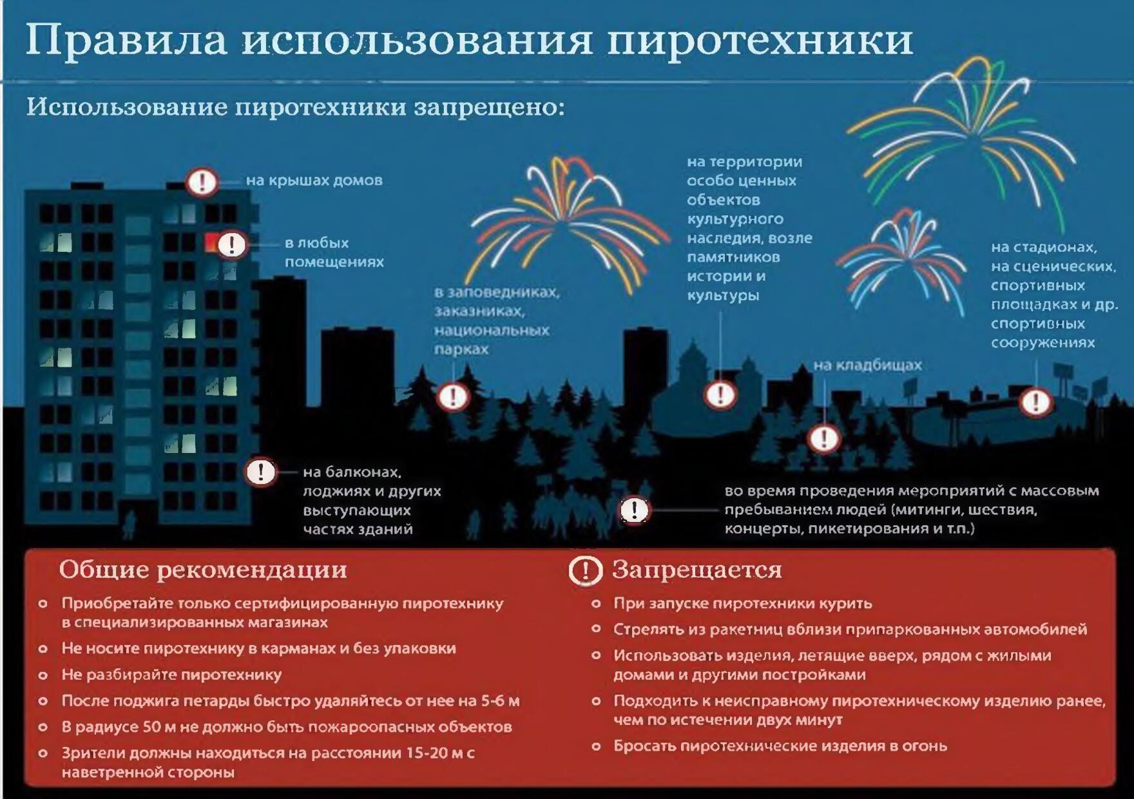

Документ создан в электронной форме. № 7820-4-1-5 от 24.12.2024. Исполнитель: Морозкин Е.А. Страница 6 из 9. Страница создана: 24.12.2024 12:33

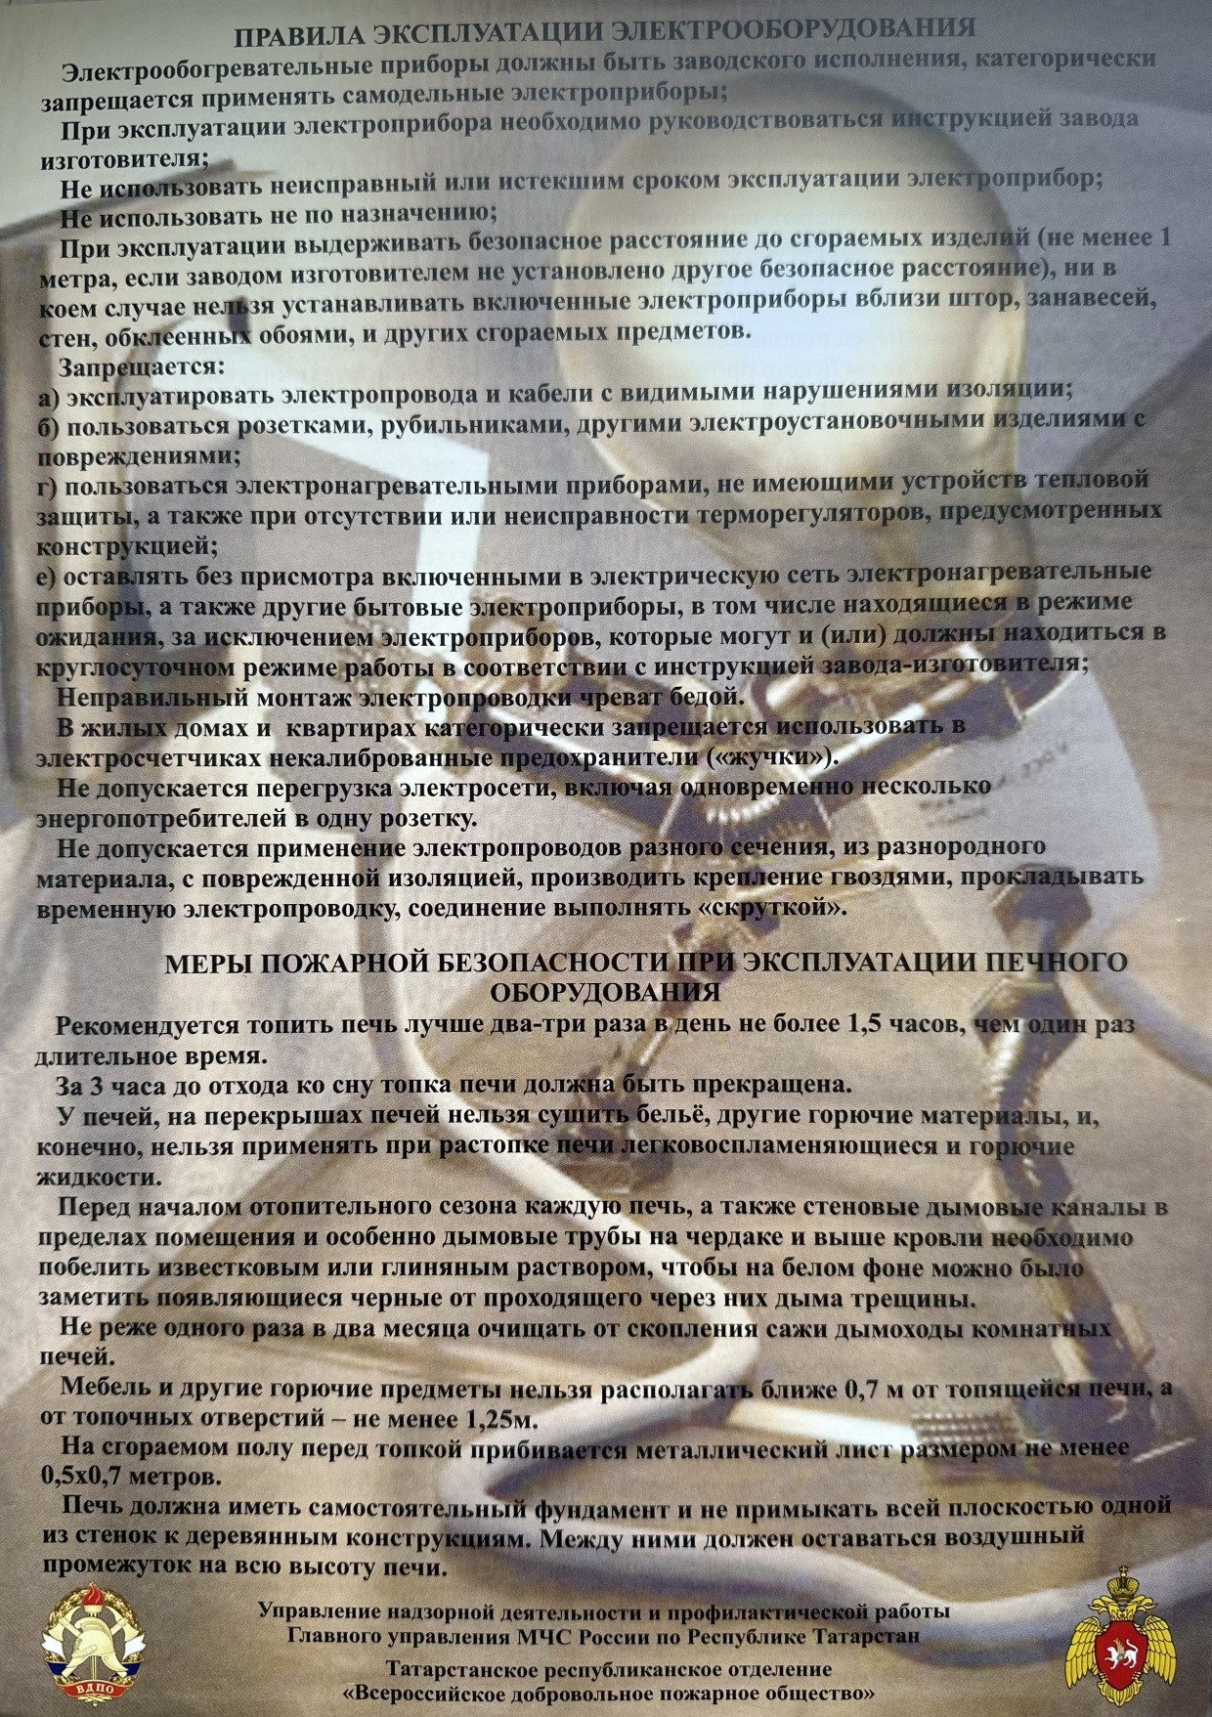

Документ создан в электронной форме. № 7820-4-1-5 от 24.12.2024. Исполнитель: Морозкин Е.А. Страница 7 из 9. Страница создана: 24.12.2024 12:33

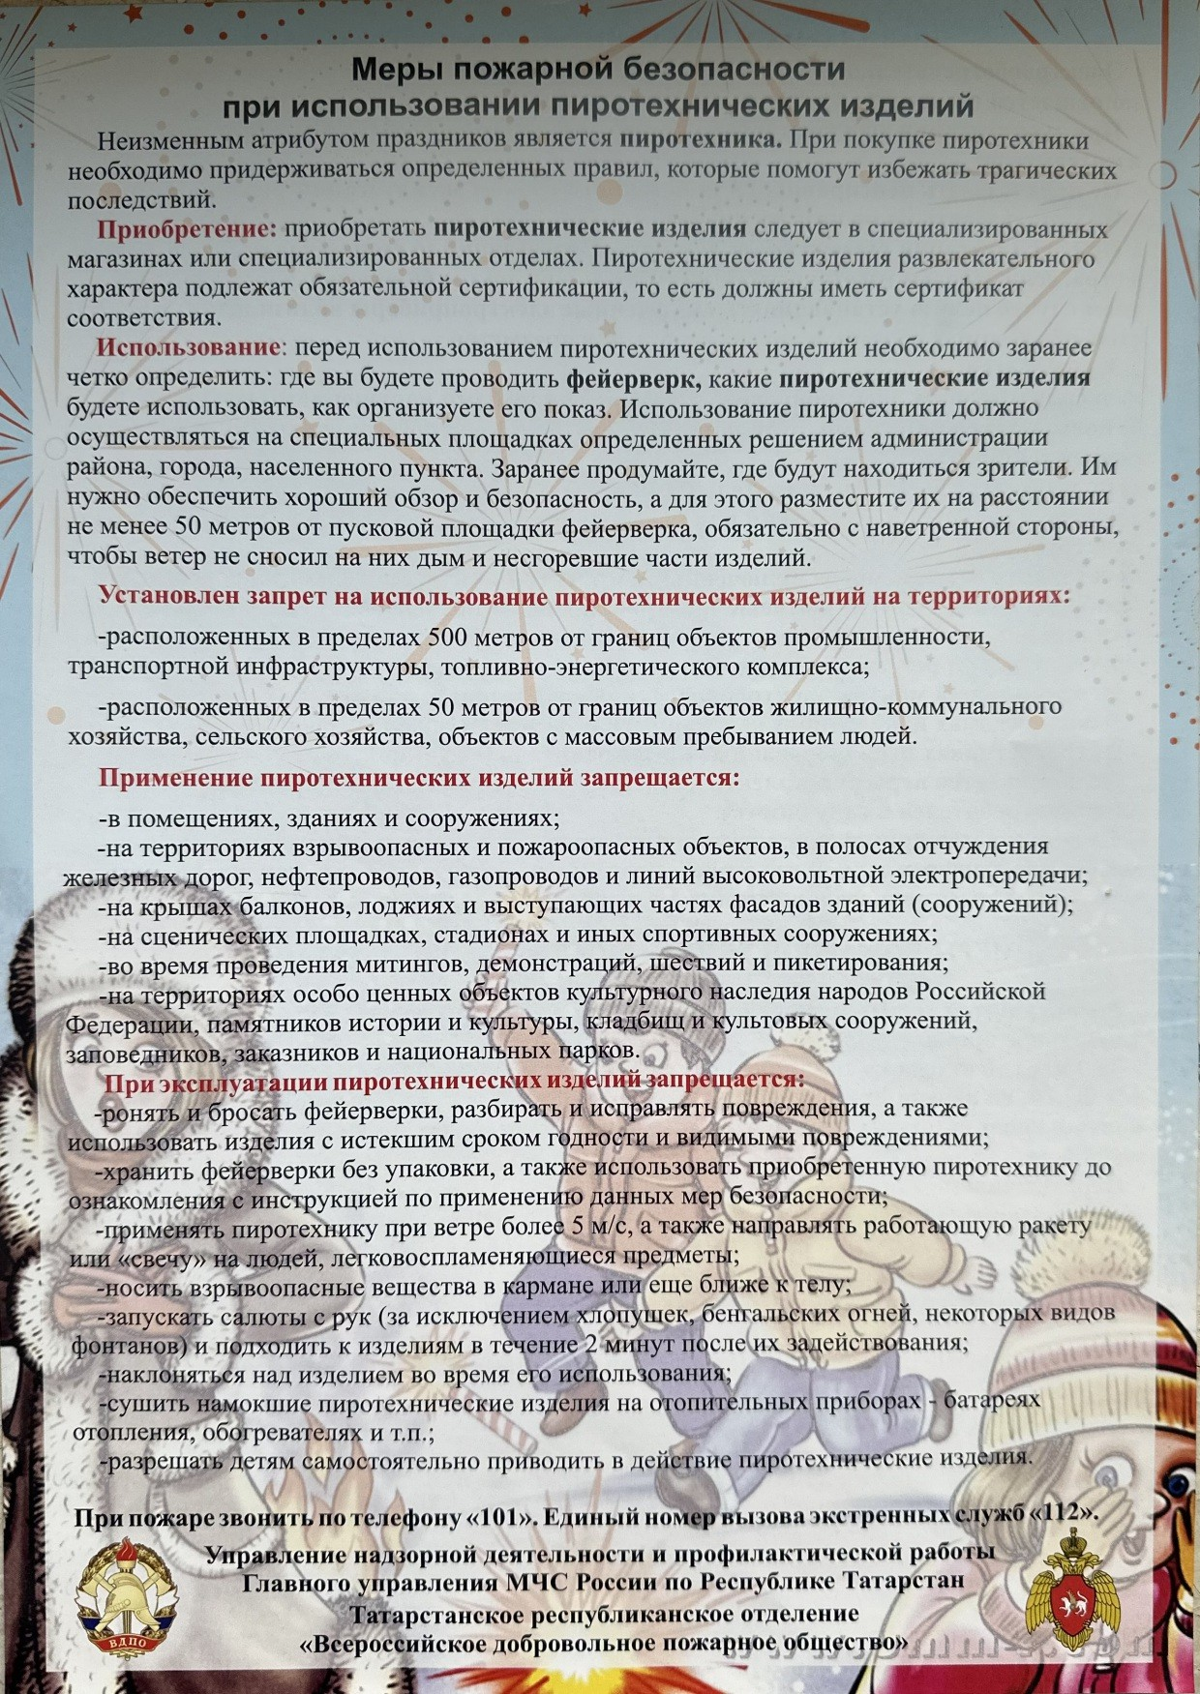

Документ создан в электронной форме. № 7820-4-1-5 от 24.12.2024. Исполнитель: Морозкин Е.А. Страница 8 из 9. Страница создана: 24.12.2024 12:33


Документ создан в электронной форме. № 7820-4-1-5 от 24.12.2024. Исполнитель: Морозкин Е.А. Страница 9 из 9. Страница создана: 24.12.2024 15:39

